1、主从服务器分别作以下操作：

1.1、版本一致

1.2、初始化表，并在后台启动mysql

1.3、修改root的密码

###2、修改主服务器master:

#vi /etc/my.cnf
[mysqld]
log-bin=mysql-bin //[必须]启用二进制日志
server-id=40 //[必须]服务器唯一ID，默认是1，一般取IP最后一段

###3、修改从服务器slave:

#vi /etc/my.cnf
[mysqld]
log-bin=mysql-bin //[不是必须]启用二进制日志
server-id=30 //[必须]服务器唯一ID，默认是1，一般取IP最后一段

relay-log=relay-log

relay-log-index=relay-log,index

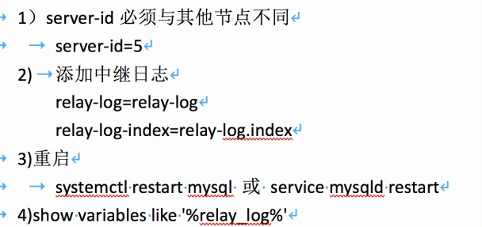

###4、重启两台服务器的mysql

service mysqld restart;

###5、在主服务器上建立帐户并授权slave:

#/usr/local/mysql/bin/mysql -uroot -pmttang
mysql>GRANT REPLICATION SLAVE ON *.* to 'mysync'@'%' identified by 'q123456'; //一般不用root帐号，v

“%”表示所有客户端都可能连，只要帐号，密码正确，此处可用具体客户端IP代替，如192.168.145.226，加强安全。

刷新权限

• Flush privileges

###6、登录主服务器的mysql，查询master的状态

mysql>show master status;
+------------------+----------+--------------+------------------+
| File | Position | Binlog_Do_DB | Binlog_Ignore_DB |
+------------------+----------+--------------+------------------+
| mysql-bin.000004 | 308 | | |
+------------------+----------+--------------+------------------+
1 row in set (0.00 sec)

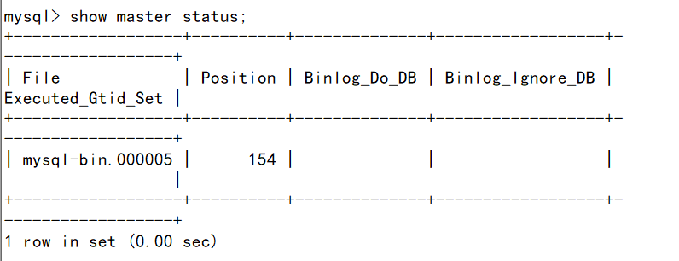

注：执行完此步骤后不要再操作主服务器MYSQL，防止主服务器状态值变化

###7、配置从服务器Slave：

1、关闭slave:

stop slave;

2、删除slave;

reset slave;

3、配置slave

mysql>change master to master_host='192.168.71.40',master_user='dy123',master_password='123456', master_log_file='mysql-bin.000004',master_log_pos=308; //注意不要断开，308数字前后无单引号。

4、重启slave：
start slave; //启动从服务器复制功能

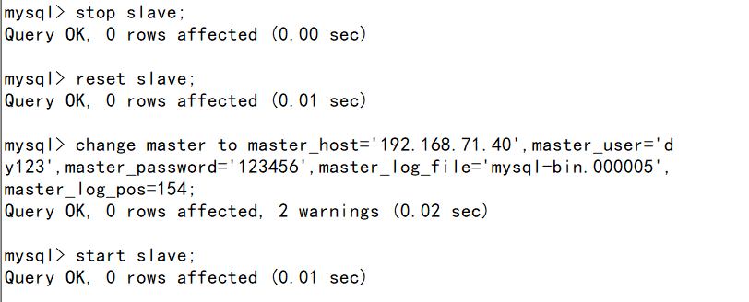

###8、检查从服务器复制功能状态：

查看前必须关闭防火墙：systemctl stop firewalld（主从都需要关闭）。

mysql> show slave status\G
*************************** 1. row ***************************
Slave_IO_State: Waiting for master to send event
Master_Host: 192.168.2.222 //主服务器地址
Master_User: mysync //授权帐户名，尽量避免使用root
Master_Port: 3306 //数据库端口，部分版本没有此行
Connect_Retry: 60
Master_Log_File: mysql-bin.000004
Read_Master_Log_Pos: 600 //#同步读取二进制日志的位置，大于等于 Exec_Master_Log_Pos
Relay_Log_File: ddte-relay-bin.000003
Relay_Log_Pos: 251
Relay_Master_Log_File: mysql-bin.000004
Slave_IO_Running: Yes //此状态必须YES
Slave_SQL_Running: Yes //此状态必须YES
......

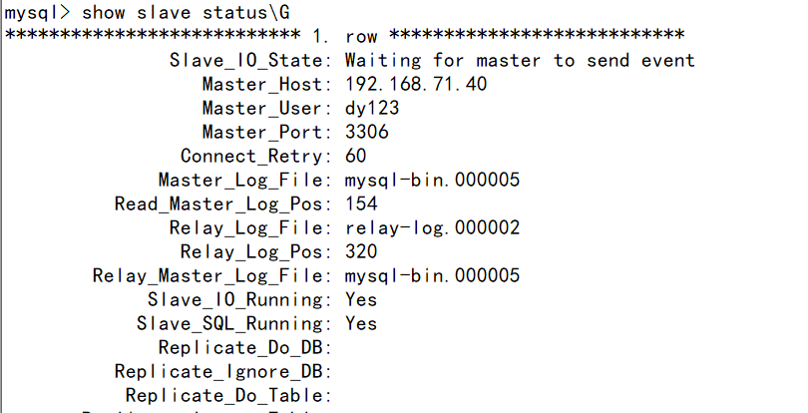

注：Slave_IO及Slave_SQL进程必须正常运行，即YES状态，否则都是错误的状态(如：其中一个NO均属错误)。

以上操作过程，主从服务器配置完成。

###9、Navicat测试

*setenforce 0*

在201上创建数据库，同时表，添加数据 重新连接129或130,数据同步，表名主从复制成功

